|  |  |  |  |
| --- | --- | --- | --- |
| Référence du document |  | version | 2.0 |
| Auteurs création | RIGAUD Nicolas  LE COMTE Antoine  LIN Luyue  MAISONNEUVE Léo | Date de création | 18/03/15 |
| Auteur modification | Antoine Le Comte | Date de modification | 04/04/15 |

NF17 – Projet grande distribution  
Partie Analyse

Sommaire

[A - Clarification du projet 2](#_Toc416416989)

[1 - Contexte 2](#_Toc416416990)

[2- Définition du projet et objectifs 2](#_Toc416416991)

[2.1 - Définition du projet 2](#_Toc416416992)

[2.2 - Objectifs visés 2](#_Toc416416993)

[2.3 - Début du projet 2](#_Toc416416994)

[2.4 - Fin du projet 3](#_Toc416416995)

[2.5 - Budget du projet 3](#_Toc416416996)

[3- Acteurs du projet 3](#_Toc416416997)

[3.1 - maître d'ouvrage 3](#_Toc416416998)

[3.2 - maître d'œuvre 3](#_Toc416416999)

[3.3 - Compétences nécessaires 3](#_Toc416417000)

[4 - Produit du projet 3](#_Toc416417001)

[4.1 - SGBDR 3](#_Toc416417002)

[4.2 – Interface utilisateur 3](#_Toc416417003)

[5 - Environnement du projet 4](#_Toc416417004)

[6 - Contraintes à respecter 4](#_Toc416417005)

[6.1 - Contraintes de délais 4](#_Toc416417006)

[6.2 - Contraintes de coûts 4](#_Toc416417007)

[6.3 - Contraintes de performance 4](#_Toc416417008)

[6.4 – Contraintes de déroulement du projet 4](#_Toc416417009)

[B- Organigramme produit 5](#_Toc416417010)

[1 - Environnants du produit du projet 5](#_Toc416417011)

[2 - Fonctions 5](#_Toc416417012)

[3 – Solutions 5](#_Toc416417013)

[4 - Organigramme produit 6](#_Toc416417014)

[C – MCD 6](#_Toc416417015)

[D – MLD 7](#_Toc416417016)

# A - Clarification du projet

## 1 - Contexte

L'entreprise de grande distribution souhaite, à des fins de qualité et d'amélioration de services, tracer les achats effectués dans chacun de ses magasins.

L'entreprise est organisée en différents magasins. Tous les produits sont classés dans une hiérarchie produit comprenant type, sous-groupe, groupe et domaine, et ont un prix unique quel que soit le magasin où ils sont distribués. Chacun des articles est livré par un fournisseur en charge de l'ensemble du réseau de magasins, et pouvant se déplacer plusieurs fois par jour. De plus, un service de fidélité par carte est déjà en place dans l'organisation.

## 2- Définition du projet et objectifs

### 2.1 - Définition du projet

Le client souhaite améliorer les performances de son entreprise selon différentes approches :

* Approche logistique (stocks et livraison)
* Approche commerciale (fidélisation, suivi des clients, statistiques de ventes)

Cette amélioration passe par l’informatisation de la gestion logistique de l’entreprise.

### 2.2 - Objectifs visés

Il s'agit de concevoir un système informatisé afin de permettre différentes approches sur les données de l'entreprise :

* D'un point de vue logistique, l'intégration du système de livraison et de l'organisation des articles doit permettre une meilleure visibilité avec des plannings, gestion de stocks…
* Côté commercial, le traçage des ventes permettra de mesurer l'efficacité des magasins, de déterminer le moyen de paiement privilégie par la clientèle, mais aussi de cibler les attentes des clients et leur fidélité (globalement ou par magasin(s)).

### 2.3 - Début du projet

25 / 02 / 2015

### 2.4 - Fin du projet

Semaine du 15 au 20 / 06 / 2015

### 2.5 - Budget du projet

0€

## 3- Acteurs du projet

### 3.1 - maître d'ouvrage

Équipe pédagogique de l'UV NF17 :

* Stéphane CROZAT, Responsable NF17
* Kévin Carpentier, chargé de TD

### 3.2 - maître d'œuvre

Partie analyse :

- Antoine LE COMTE  
    - Nicolas RIGAUD   
    - Luyue LIN   
    - Léo MAISONNEUVE

Partie réalisation : A déterminer.

### 3.3 - Compétences nécessaires

|  |  |  |  |
| --- | --- | --- | --- |
| **Compétence** | **Service** | **Responsable** | **Personne pressentie** |
| Managérial | DRO | Chef de projet | Antoine Le Comte |
| Technique | Technique | Responsable technique | Nicolas Rigaud |
| Qualité | Qualité | Responsable Qualité | Leo Maisonneuve |
| Modélisation | Modélisation | Responsable Modélisation | Luye Lin |

## 

## 4 - Produit du projet

### 4.1 - SGBDR

Mise en place d’un système de base de données relationnelle :

* Structuration
* Stockage des données
* Mise à jour en temps réel

### 4.2 – Interface utilisateur

Conception d'une interface web offrant un accès aux données en lecture/écriture aux utilisateurs de la base de données dans l’entreprise :

* Visualisation des stocks
* Planning de livraison
* Analyses statistiques
* Système de fidélité

## 5 - Environnement du projet

L'entreprise est établie dans le secteur de la grande distribution, et organisée en plusieurs magasins. Son besoin s’inscrit dans une démarche de développement technique pratiquée par une majorité de ses concurrents.

Actuellement, il existe des données de départ concernant l'organisation globale des points de vente, des articles distribués (classification et identification), des livraisons, et d’un service fidélité.

## 6 - Contraintes à respecter

### 6.1 - Contraintes de délais

1. Rendu intermédiaire (note de clarification et modèle conceptuel de données) :

18 / 03 / 2015

1. Rapport d'analyse :

08 / 04 / 2015

1. Début de la partie implémentation :

06 / 05 / 2015

1. Tests et qualification :

03 / 06 / 2015

1. Clôture et présentation :

Du 15 / 06 / 2015 au 20 / 06 / 2015

### 6.2 - Contraintes de coûts

Licences logiciels : utiliser des logiciels open-source

### 6.3 - Contraintes de performance

LE SGBDR devra être robuste à la fois sur en restriction des droits aux d’utilisateurs et également face au risque de perte d’informations.

### 6.4 – Contraintes de déroulement du projet

L’équipe qui effectue l’analyse et la modélisation du projet est distincte de l’équipe de réalisation. La passation de la mission nécessite une analyse clairement détaillée afin d’éviter toutes incohérence ou tout oubli.

# Organigramme produit

## 1 - Environnants du produit du projet

Une grande distribution :

* Le service logistique
* Le service marketing
* La direction

## 2 - Fonctions

Le produit du projet doit permettre au **service logistique** de :

* D’inscrire chaque produit dans la base de données
* Organiser les livraisons plus efficacement
* Avoir une vision global sur le stock
* Réapprovisionner plus rapidement les produits en rupture de stock

Le produit du projet doit permettre au **service marketing** :

* Promouvoir la fidélisassions des clients
* Avoir une base de donnée sur les clients fidèles
* Avoir différentes statistiques pour être plus compétitif
* Eradiquer les coûts superficiels

Le produit du projet doit permettre à **la direction** de :

* Avoir une vision sur les performances de chaque magasin

## 3 – Solutions

|  |  |
| --- | --- |
| **Fonctions** | **Solutions** |
| **Gérer la logistique des magasins** | |
| Avoir une base de données temps réel du stock | Rubrique : Logistique  Consultation du stock en direct pour chaque produit  Interface d’inscription d’un nouveau produit, d’une vente, d’une livraison dans la base  Alerte en cas de stock bas pour un produit  Coordonnées du fournisseur à contacter en cas de rupture |
| Organiser les livraisons plus efficacement |
| Réapprovisionner plus rapidement les produits en rupture de stock |
| Organiser les livraisons plus efficacement |
| **Améliorer les performances marketing** | |
| Avoir une base de donnée sur les clients fidèles | Rubrique : Client  contenant tout les clients fidèles (permettant de faire de la prospection)  Module de statistique pour optimiser le rendement des ventes. (Meilleur produit par tranche d’âge, meilleur journée de vente, prévision sur les ruptures,…) |
| Avoir différentes statistiques pour être plus compétitif |
| **Avoir une vision globale sur le parc de vente** | |
| Avoir une vision sur les performances de chaque magasin | Rubrique Gestion globale :  Vue de tout les magasins avec leurs statistiques journalières (Produits vendus, nouveau clients fidèles, produits en rupture,…) |

## 4 - Organigramme produit

# NF17_organigramme

# C – MCD

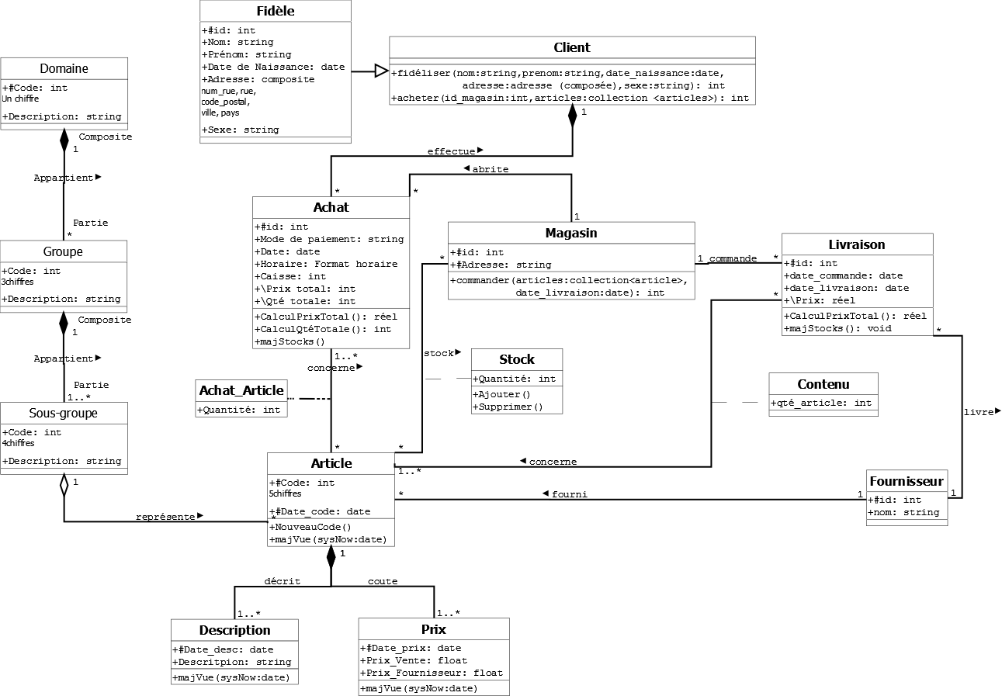

# D – MLD

* Domaine(#Code:int, Description:string)
* Groupe(#Code:int, #Code\_Domaine=>Domaine, Description:string)
* Sous-groupe(#Code:int, #groupe=>Groupe, Description:string)
* Article(#Code:int,#Date\_code :date,sous\_groupe=>Sous\_Groupe, Fournisseur\_id=>Fournisseur,) Avec Fournisseur\_id NOT NULL
* Prix(#Date\_prix :date, #article=>Article, Prix\_Fournisseur : float, Prix\_Vente :float)
* Description(#Date\_desc :date, #article=>Article, Description :string)
* Fournisseur(#id:int, nom:string)
* Livraison(#id:int,Magasin\_id=>Magasin,Fournisseur\_id=>Fournisseur,date\_commande:date, date\_livraison:date) Avec Magasin\_id NOT NULL et Fournisseur\_id NOT NULL
* Contenu(#Code\_Article=>Article,#Livraison\_id=>Livraison, Quantite\_Article:int)

Contrainte: PROJ(Article, code) IN PROJ(Contenu,Code\_Article)

* Achat(#id:int, Magasin\_id=>Magasin, Client\_id=>Client, Mode de paiement:string, Date:date, Horaires: Format horaire, Caisse:int) Avec Magasin\_id NOT NULL
* Achat\_Article(#Code\_Article=>Article, #Achat\_id=>Achat, Quantite: int)

Contrainte: PROJ(Achat, id) IN PROJ(Achat\_Article, Achat\_id)

* Client(#id:int, Nom:string, Prenom:string, Date\_Naissance:date, Adresse\_num\_rue:int, Adresse\_rue:string, Adresse\_cp:int, Adresse\_ville:string, Adresse\_pays:string)
* Magasin(#id:int, Adresse:string)
* Stock(#Article\_Code=>Article, #Magasin\_id=>Magasin, Quantite:int)

**Explications:**

Nous utilisons l’héritage entre Fidèle et Client puisque client fidèle est un client qui a l’identité du client. Les classes Client et Fidèle ont donc été rassemblées en héritage par classe mère.

Dans chaque schéma relationnel, la clé est un ensemble minimum d’attributs d’une relation qui déterminé tous les autres.

Dans le tableau suivant, on peut voir que toutes les relations sont en 3NF

|  |  |  |
| --- | --- | --- |
| Relation | DF | NF |
| Domaine(#Code:int, Description:string) | Code ->Description | 3NF |
| Groupe(#Code:int, #Code\_Domaine=>Domaine, Description:string) | Code,Code\_Domaine->Description | 3NF |
| Sous-groupe (#Code:int,#groupe=>Groupe, Description:string) | Code,Code\_Groupe->Description | 3NF |
| Article  (#Code:int,#Date\_code :date sous\_groupe=>Sous\_Groupe, Fournisseur\_id=>Fournisseur) | Code, Date\_code ->sous\_groupe, fournisseur\_id | 3NF |
| Prix(#Date :date\_prix ,#article=>Article, Prix\_Fournisseur : float, Prix\_Vente :float) | Date\_prix, article -> Prix\_Fournisseur,  Prix\_Vente | 3NF |
| Description(#Date\_desc :date,#article=>Article, Description :string) | Date\_desc, article -> Description | 3NF |
| Fournisseur(#id:int, nom:string) | id->nom | 3NF |
| Livraison(#id:int,Magasin\_id=>Magasin,  Fournisseur\_id=>Fournisseur,  date\_commande:date, date\_livraison:date) | id->Magasin\_id, Fornisseur\_id,  date\_commande, date\_livrasion | 3NF |
| Contenu(#Code\_Article=>Article, #Livraison\_id=>Livraison, Quantite\_Article:int) | Code\_Article, Livraison\_id  -> Quantite\_Article | 3NF |
| Achat(#id,Magasin\_id=>Magasin, #Client\_id=>Fidele,Modede paiement:string, Date:date, Horaires:Format horaire, Caisse:int) | id, Client\_id -> Magasin\_id,  Mode\_de\_payment,Date, Horaires,  Caisse | 3NF |
| Achat\_Article(#Code\_Article=>Article, #Achat\_id=>Achat, Quantite) | Code\_Article, Achat\_id->  Quantite | 3NF |
| Client(#id:int,Nom:string,Prenom:string, Date\_Naissance:date,Adresse\_num\_rue:int, Adresse\_rue:string,Adresse\_cp:int, Adresse\_ville:string, Adresse\_pays:string) | id-> Nom, Prenom,  Date\_Naissance,Adresse\_num\_rue,  Adresse\_rue, Adresse\_cp,  Adresse\_ville, Adresse\_pays | 3NF |
| Magasin(#id:int, Adresse:string) | Id->Adresse | 3NF |
| Stock(#Article\_Code=>Article, #Magasin\_id=>Magasin, Quantite:int) |  |  |

|  |  |
| --- | --- |
| **Date :** | **Signature du chef de projet :** |
|  |  |